PENERAPAN MACHINE LEARNING DENGAN PENDEKATAN MULTICLASS CLASSIFICATION UNTUK SISTEM REKOMENDASI FRAMEWORK WEB BERDASARKAN KARAKTERISTIK PROYEK



Dibuat Oleh:
412023024 – Geovano Yansen Jas

PROGRAM STUDI INFORMATIKA
FAKULTAS TEKNOLOGI CERDAS
UNIVERSITAS KRISTEN KRIDA WACANA
JAKARTA 2026
PERSETUJUAN PEMBIMBING - GAMBAR

TTD PENGUJI 1 DAN 2 - GAMBAR

PERNYATAAN KEASLIAN TA (MATERAI) - KETIK

PERNYATAAN PERSETUJUAN PUBLIKASI KARYA TUGAS AKHIR / SKRIPSI UNTUK KEPENTINGAN AKADEMIS – KETIK

KATA PENGANTAR

ABSTRAK

ABSTRACT

DAFTAR ISI

DAFTAR GAMBAR

DAFTAR TABEL

BAB 1

PENDAHULUAN
- Latar Belakang
Pengembangan aplikasi berbasis web menyediakan banyak pilihan framework yang dapat digunakan oleh pengembang, seperti Django, Laravel, Flask, Spring Boot, dan framework lainnya. Banyaknya pilihan tersebut membuat proses menentukan framework yang sesuai tidak hanya bergantung pada ketersediaan teknologi, tetapi juga perlu mempertimbangkan karakteristik dan kebutuhan proyek yang akan dikembangkan.
Pemilihan teknologi dalam pengembangan perangkat lunak merupakan permasalahan pengambilan keputusan yang melibatkan berbagai pertimbangan. Farshidi et al. (2021), melalui penelitian terhadap tujuh studi kasus di industri, menunjukkan bahwa pemilihan ekosistem bahasa pemrograman dipengaruhi oleh berbagai karakteristik proyek dan lingkungan pengembangan. Penelitian tersebut juga menunjukkan bahwa keputusan pemilihan teknologi dapat membutuhkan pertimbangan terhadap beberapa kriteria, sehingga pendekatan yang terstruktur dapat membantu proses pengambilan keputusan.
Permasalahan tersebut semakin relevan karena perkembangan teknologi perangkat lunak menghasilkan semakin banyak alternatif teknologi. Data dari Stack Overflow Developer Survey 2025 yang melibatkan lebih dari 49.000 responden dari 177 negara menunjukkan bahwa penggunaan berbagai teknologi pengembangan terus mengalami perubahan. Pada tahun 2025, penggunaan Python meningkat secara signifikan, sementara FastAPI juga mengalami peningkatan penggunaan dan Docker menjadi salah satu teknologi dengan pertumbuhan penggunaan yang tinggi. Kondisi tersebut menunjukkan bahwa ekosistem teknologi pengembangan terus berkembang sehingga pilihan teknologi yang tersedia bagi pengembang semakin beragam.
Di sisi lain, informasi mengenai penggunaan teknologi pada proyek perangkat lunak sebenarnya tersedia dalam berbagai repository open-source. Repository seperti GitHub menyimpan informasi mengenai bahasa pemrograman, framework, dependensi, struktur proyek, database, aktivitas pengembangan, dan karakteristik teknis lainnya. Data tersebut dapat digunakan untuk melihat pola penggunaan teknologi pada proyek perangkat lunak yang telah dikembangkan.
Dengan kondisi tersebut, diperlukan suatu pendekatan yang dapat memanfaatkan data proyek perangkat lunak untuk membantu memberikan rekomendasi framework berdasarkan karakteristik proyek. Machine learning dapat digunakan untuk mempelajari pola hubungan antara karakteristik proyek dan framework yang digunakan pada proyek-proyek sebelumnya. Hasil pembelajaran tersebut kemudian dapat digunakan untuk memberikan rekomendasi framework ketika pengguna memasukkan karakteristik proyek yang akan dikembangkan.
Berdasarkan permasalahan tersebut, penelitian ini mengusulkan penerapan machine learning dengan pendekatan multiclass classification untuk membangun sistem rekomendasi framework web berdasarkan karakteristik proyek. Sistem yang dikembangkan diharapkan dapat menjadi alat bantu bagi pengguna dalam menentukan pilihan framework secara lebih terarah berdasarkan data proyek perangkat lunak yang telah tersedia.
- Identifikasi Masalah
Pemilihan framework web menjadi permasalahan ketika terdapat banyak alternatif teknologi dengan karakteristik yang berbeda. Pengembang perlu mempertimbangkan kebutuhan proyek sebelum menentukan framework yang akan digunakan. Banyaknya pilihan tersebut dapat menyebabkan proses pemilihan menjadi kurang terarah. Selain itu, data repository perangkat lunak yang sebenarnya dapat memberikan informasi mengenai karakteristik proyek belum secara khusus dimanfaatkan dalam penelitian ini untuk memberikan rekomendasi framework. Padahal repository open-source dapat menjadi sumber data empiris yang dapat dianalisis melalui pendekatan Mining Software Repositories. Permasalahan lainnya adalah framework yang menjadi target terdiri atas beberapa kelas dan memiliki jumlah data yang tidak sepenuhnya seimbang. Kondisi tersebut perlu diperhatikan agar model tidak hanya menghasilkan performa yang baik pada framework dengan jumlah data besar, tetapi juga mampu mengenali framework dengan jumlah data lebih sedikit.
- Rumusan Masalah
Berdasarkan identifikasi masalah tersebut, rumusan masalah penelitian ini adalah bagaimana menerapkan machine learning dengan pendekatan multiclass classification untuk membangun sistem rekomendasi framework web berdasarkan karakteristik proyek?
Rumusan tersebut mencakup bagaimana memperoleh dataset proyek perangkat lunak dari repository GitHub, bagaimana menentukan karakteristik yang dapat digunakan sebagai fitur, bagaimana membangun model multiclass classification, bagaimana mengevaluasi kemampuan model, serta bagaimana menerapkan model tersebut ke dalam sistem rekomendasi berbasis web.
- Batasan Masalah
Penelitian ini berfokus pada rekomendasi framework untuk pengembangan aplikasi web. Framework-framework yang dijadikan sebagai target rekomendasi oleh Machine Learning diantaranya adalah Django, FastAPI, Ruby on Rails, Next.js, Flask, Spring Boot, Laravel, Symfony, dan Express.js. Kemudian Karakteristik proyek yang digunakan sebagai masukan sistem meliputi jenis aplikasi web, bahasa pemrograman, jenis basis data, kebutuhan penggunaan Docker, kebutuhan CI/CD, kebutuhan pengujian otomatis, penggunaan monorepo, jumlah pengembang, perkiraan jumlah pengguna, serta perkiraan lama pengembangan dan pemeliharaan aplikasi.
Sistem tidak bertujuan menentukan framework yang secara mutlak paling baik untuk seluruh proyek. Hasil yang diberikan merupakan rekomendasi berdasarkan pola yang dipelajari model dari data proyek yang digunakan dalam penelitian.
Penelitian berfokus pada multiclass classification, sehingga framework diperlakukan sebagai kelas keluaran. Model tidak digunakan untuk menghasilkan framework baru di luar kelas yang telah dipelajari selama proses pelatihan.
Dataset penelitian bersumber dari repositori perangkat lunak publik yang tersedia pada GitHub. Informasi yang digunakan berasal dari metadata repositori dan berkas konfigurasi atau dependensi yang dapat digunakan untuk mengidentifikasi framework dan karakteristik proyek.
- Tujuan Penelitian
Penelitian ini bertujuan menerapkan machine learning dengan pendekatan multiclass classification untuk menghasilkan sistem yang mampu memberikan rekomendasi framework web berdasarkan karakteristik proyek.
Tujuan tersebut diwujudkan melalui pengumpulan dataset repository GitHub, ekstraksi karakteristik proyek, validasi framework, audit dan cleaning dataset, preprocessing, pembangunan model klasifikasi, evaluasi model, serta implementasi model terbaik ke dalam sistem berbasis web.
- Manfaat Penelitian
Penelitian ini memberikan manfaat bagi mahasiswa, pengembang pemula, maupun pengembang perangkat lunak yang membutuhkan pertimbangan awal dalam menentukan framework untuk proyek aplikasi web.
Sistem dapat membantu pengguna memperoleh rekomendasi berdasarkan karakteristik proyek yang dimasukkan. Pengguna tidak harus memahami proses machine learning karena proses pengolahan data dan prediksi dilakukan oleh sistem.
Bagi pengembang berpengalaman, sistem dapat digunakan sebagai alat bantu dalam membandingkan pilihan framework. Hasil rekomendasi tidak dimaksudkan sebagai keputusan mutlak, tetapi sebagai informasi tambahan dalam proses pengambilan keputusan.
Dari sisi akademis, penelitian ini memberikan penerapan machine learning pada permasalahan software engineering, khususnya pemanfaatan data repository open-source untuk membantu pengambilan keputusan teknologi. Penelitian mengenai sistem rekomendasi software engineering menunjukkan bahwa rekomendasi berbasis data dapat digunakan untuk membantu pengembang menghadapi banyaknya pilihan artefak dan sumber daya perangkat lunak (Di Rocco et al., 2021)

BAB 2

LANDASAN TEORI
- Software Engineering
Software engineering merupakan bidang yang berkaitan dengan proses pengembangan, pengelolaan, pemeliharaan, dan evaluasi perangkat lunak. Perkembangan teknologi perangkat lunak menghasilkan data dalam jumlah besar dari proses pengembangan yang dapat dimanfaatkan untuk penelitian berbasis data.
Kotti et al. (2023) menunjukkan bahwa machine learning telah banyak digunakan dalam berbagai aktivitas software engineering. Hal tersebut menunjukkan bahwa pendekatan berbasis machine learning dapat digunakan untuk membantu menyelesaikan permasalahan yang berkaitan dengan data dan pengambilan keputusan dalam software engineering.
- Framework Web
Framework web merupakan kerangka kerja yang menyediakan struktur dan komponen untuk membantu pengembangan aplikasi berbasis web. Setiap framework memiliki karakteristik yang berbeda berdasarkan bahasa pemrograman, struktur aplikasi, dukungan database, pola pengembangan, dan kebutuhan deployment.
Dalam penelitian ini framework tidak hanya dipandang sebagai teknologi yang digunakan untuk membangun aplikasi, tetapi juga sebagai kelas target yang akan diprediksi oleh model machine learning.
- Sistem Rekomendasi
Sistem rekomendasi merupakan sistem yang memberikan saran berdasarkan informasi tertentu. Dalam konteks software engineering, sistem rekomendasi dapat digunakan untuk membantu pengembang menemukan artefak, library, dokumentasi, atau sumber daya perangkat lunak yang sesuai dengan kebutuhan mereka. Di Rocco et al. (2021) menunjukkan penerapan sistem rekomendasi dalam software engineering melalui proyek CROSSMINER.
Penelitian ini menggunakan konsep tersebut pada permasalahan yang berbeda, yaitu memberikan rekomendasi framework pengembangan web berdasarkan karakteristik proyek.
- Machine Learning
Machine learning merupakan pendekatan yang memungkinkan sistem mempelajari pola dari data untuk menghasilkan prediksi atau keputusan. Dalam software engineering, machine learning telah digunakan dalam berbagai permasalahan sehingga data pengembangan perangkat lunak dapat dimanfaatkan sebagai sumber pembelajaran model (Kotti et al., 2023).
Pada penelitian ini machine learning digunakan untuk mempelajari hubungan antara karakteristik proyek dan framework yang digunakan.
- Supervised Learning
Penelitian ini menggunakan supervised learning karena dataset memiliki data masukan dan target yang telah diketahui. Karakteristik proyek digunakan sebagai variabel masukan, sedangkan framework digunakan sebagai target.
Model belajar berdasarkan pasangan karakteristik proyek dan framework yang terdapat dalam dataset sehingga dapat digunakan untuk melakukan prediksi terhadap proyek baru.
- Classification
Classification merupakan proses pemetaan suatu data ke dalam kelas tertentu berdasarkan pola yang dipelajari dari data berlabel. Dalam penelitian ini, framework menjadi kelas yang akan diprediksi.
- Multiclass Classification
Multiclass classification digunakan ketika target memiliki lebih dari dua kelas. Penelitian ini termasuk multiclass classification karena terdapat beberapa framework yang menjadi kelas target.
Dalam permasalahan multiclass, evaluasi model perlu mempertimbangkan performa masing-masing kelas. Martín De Diego et al. (2022) menjelaskan bahwa metrik klasifikasi memiliki karakteristik berbeda dan pemilihan metrik perlu disesuaikan dengan permasalahan, khususnya pada kasus multiclass dan data tidak seimbang.
- Mining Software Repositories
Mining Software Repositories merupakan pendekatan yang memanfaatkan data dari repository perangkat lunak untuk memperoleh informasi dan bukti empiris mengenai perangkat lunak serta proses pengembangannya.
Vidoni (2022) menunjukkan bahwa penelitian MSR perlu memperhatikan proses pemilihan repository, proses ekstraksi data, kriteria penyaringan, dan potensi bias karena tahapan tersebut dapat memengaruhi hasil penelitian.
Pendekatan ini menjadi dasar dalam penelitian karena dataset diperoleh dari repository GitHub.
- GitHub sebagai Sumber Data
GitHub merupakan platform yang menyediakan repository perangkat lunak dan berbagai informasi mengenai proyek. Data repository dapat mencakup kode, dependensi, struktur direktori, aktivitas commit, kontributor, dan metadata lainnya.
Pemanfaatan repository open-source sebagai sumber data penelitian telah menjadi bagian penting dalam Mining Software Repositories.
Namun, penelitian berbasis repository perlu memperhatikan karakteristik dan kualitas data yang digunakan. Gold dan Krinke (2022) menekankan bahwa penelitian yang melakukan mining terhadap software repository perlu memperhatikan aspek metodologis dan etika karena repository dapat mengandung data yang berkaitan dengan aktivitas pengembang.
- Dataset
Dataset merupakan kumpulan data yang digunakan sebagai dasar proses pembelajaran machine learning. Pada penelitian ini dataset terdiri atas repository perangkat lunak yang telah melalui proses pengumpulan, ekstraksi, validasi, audit, dan cleaning.
Proses pembentukan dataset menjadi bagian penting karena kualitas data memengaruhi proses pembelajaran model. Vidoni (2022) menunjukkan pentingnya menjelaskan proses pemilihan dan ekstraksi data dalam penelitian berbasis MSR.
- Feature dan Target
Feature merupakan variabel yang digunakan model sebagai dasar untuk menghasilkan prediksi, sedangkan target merupakan nilai yang ingin diprediksi.
Pada penelitian ini:
X = karakteristik proyek
Y = framework
Karakteristik seperti bahasa pemrograman, database, tipe aplikasi, Docker, CI/CD, pengujian, dokumentasi, monorepo, jumlah kontributor, dependensi, stars, forks, dan aktivitas repository digunakan sebagai kandidat feature.
- Target Leakage
Target leakage terjadi ketika informasi yang berkaitan langsung dengan target masuk ke dalam data masukan model. Kondisi tersebut dapat menyebabkan model menghasilkan performa yang terlihat tinggi karena memperoleh informasi yang seharusnya tidak tersedia ketika melakukan prediksi.
Oleh karena itu, framework_confidence dan framework_evidence tidak digunakan sebagai feature. Kedua variabel tersebut hanya digunakan untuk memastikan framework yang terdeteksi dalam proses pembentukan dataset memiliki tingkat keyakinan yang memadai.
- Preprocessing
Preprocessing dilakukan untuk mengubah data mentah menjadi data yang dapat digunakan oleh algoritma machine learning. Tahap preprocessing dapat mencakup pembersihan data, penanganan nilai kosong, transformasi variabel kategorikal, pengolahan variabel numerik, dan pemilihan fitur.
Pfob et al. (2022) menunjukkan bahwa preprocessing, tuning, dan perbandingan model merupakan bagian penting dalam pembangunan model machine learning yang berkualitas.
- Class Imbalance
Class imbalance terjadi ketika jumlah data pada suatu kelas jauh lebih banyak dibandingkan kelas lainnya. Kondisi tersebut menjadi perhatian dalam penelitian ini karena distribusi framework tidak sepenuhnya sama.
Hasil dataset penelitian menunjukkan adanya perbedaan jumlah data yang cukup besar, terutama antara framework dengan jumlah repository tinggi dan Express.js yang memiliki jumlah data sangat sedikit.
Penelitian Carpita dan Golia (2023) menunjukkan bahwa multiclass classification dengan data tidak seimbang memiliki tantangan tersendiri, terutama dalam menangani kelas yang jarang muncul.
Oleh karena itu, penelitian perlu mempertimbangkan strategi penanganan imbalance serta menggunakan metrik yang mampu memperlihatkan performa pada masing-masing kelas.
- Evaluasi Model
Evaluasi model dilakukan untuk mengetahui kemampuan model dalam melakukan prediksi terhadap data yang tidak digunakan selama proses pelatihan.
Accuracy dapat digunakan untuk melihat proporsi prediksi yang benar secara keseluruhan. Precision menunjukkan ketepatan prediksi pada suatu kelas, sedangkan recall menunjukkan kemampuan model menemukan data yang benar-benar termasuk dalam kelas tersebut. F1-score digunakan untuk melihat keseimbangan antara precision dan recall.
Pada multiclass classification, macro-averaged metrics penting diperhatikan karena memberikan bobot yang sama kepada setiap kelas. Hal tersebut menjadi relevan ketika dataset memiliki ketidakseimbangan kelas.
- Confusion Matrix
Confusion matrix digunakan untuk melihat hubungan antara kelas sebenarnya dan kelas hasil prediksi. Matriks tersebut memungkinkan peneliti mengetahui framework mana yang berhasil dikenali dan framework mana yang sering tertukar.
Pada penelitian ini confusion matrix digunakan untuk mengetahui pola kesalahan klasifikasi antarframework.
- Hyperparameter Tuning
Hyperparameter tuning dilakukan untuk mencari konfigurasi parameter model yang dapat menghasilkan performa yang lebih baik. Liao et al. (2022) menunjukkan bahwa proses tuning dan optimasi dapat memengaruhi karakteristik performa model machine learning.
Jika penelitian menggunakan Grid Search atau metode tuning lainnya, proses tersebut perlu dilakukan hanya pada data training agar tidak menyebabkan kebocoran informasi dari data testing.
- Explainable Recommendation
Sistem rekomendasi tidak hanya perlu menghasilkan prediksi, tetapi dalam beberapa kondisi juga perlu memberikan alasan yang dapat dipahami pengguna. Penelitian Naiseh et al. (2021) menunjukkan bahwa explainable recommendation berkaitan dengan kepercayaan pengguna terhadap hasil rekomendasi.
Dalam penelitian ini, aspek tersebut dapat diterapkan dengan menampilkan karakteristik proyek yang menjadi dasar rekomendasi atau tingkat probabilitas masing-masing framework. Dengan demikian, sistem tidak hanya memberikan hasil seperti “Django”, tetapi dapat memberikan informasi bahwa berdasarkan karakteristik yang dimasukkan, Django memiliki probabilitas prediksi paling tinggi.
- Penelitian Terdahulu
Penelitian terdahulu diperlukan untuk mengetahui posisi penelitian yang dilakukan dibandingkan dengan penelitian sebelumnya.
- Di Rocco et al. (2021) mengembangkan sistem rekomendasi untuk software engineering melalui proyek CROSSMINER. Sistem tersebut memanfaatkan data open-source untuk membantu pengembang memperoleh rekomendasi seperti library, dokumentasi API, dan fungsi API. Kelebihan penelitian tersebut adalah penerapan sistem rekomendasi secara nyata dalam software engineering. Namun, objek rekomendasi berfokus pada artefak dan sumber daya pengembangan, bukan pemilihan framework web berdasarkan karakteristik proyek.
- Kotti et al. (2023) melakukan tertiary study mengenai penerapan machine learning dalam software engineering dengan menganalisis 83 review dan 6.117 penelitian primer. Penelitian tersebut memperlihatkan luasnya penerapan machine learning dalam software engineering, tetapi bersifat kajian terhadap penelitian terdahulu dan tidak menghasilkan sistem rekomendasi framework web berdasarkan data repository.
- Vidoni (2022) melakukan systematic literature review terhadap penelitian Mining Software Repositories dan menunjukkan pentingnya proses pemilihan repository serta ekstraksi data secara sistematis. Penelitian tersebut memberikan dasar metodologis yang relevan untuk penelitian ini, tetapi tidak membangun model klasifikasi untuk rekomendasi framework.
- Carpita dan Golia (2023) membahas multiclass classification pada dataset yang tidak seimbang. Penelitian tersebut menunjukkan bahwa kelas dengan jumlah data yang sedikit dapat menimbulkan masalah dalam proses klasifikasi. Kondisi tersebut relevan dengan dataset penelitian ini karena jumlah repository pada setiap framework tidak sama. Namun, penelitian tersebut tidak membahas klasifikasi framework pengembangan web.
- Naiseh et al. (2021) membahas explainable recommendation dan hubungan antara desain penjelasan dengan tingkat kepercayaan pengguna. Penelitian tersebut menunjukkan pentingnya memberikan penjelasan terhadap hasil rekomendasi, tetapi tidak membahas pemilihan framework perangkat lunak.
Dengan demikian, penelitian terdahulu telah membahas sistem rekomendasi software engineering, machine learning untuk software engineering, Mining Software Repositories, multiclass classification, class imbalance, dan explainable recommendation. Akan tetapi, berdasarkan penelitian yang ditinjau, masih terdapat ruang untuk menggabungkan aspek-aspek tersebut dalam suatu sistem yang secara khusus memberikan rekomendasi framework web berdasarkan karakteristik proyek.
- Research Gap
Berdasarkan penelitian terdahulu, terdapat beberapa celah penelitian yang menjadi dasar penelitian ini.
- penelitian sistem rekomendasi dalam software engineering telah digunakan untuk memberikan rekomendasi terhadap library, dokumentasi, API, dan artefak pengembangan lainnya. Namun, objek rekomendasi tersebut berbeda dengan penelitian ini yang menjadikan framework pengembangan web sebagai target rekomendasi.
- penelitian machine learning dalam software engineering telah berkembang luas, tetapi kajian yang ada mencakup berbagai permasalahan software engineering dan tidak secara khusus berfokus pada klasifikasi framework web berdasarkan karakteristik proyek.
- Penelitian Mining Software Repositories menunjukkan bahwa repository open-source dapat digunakan sebagai sumber data empiris, tetapi kualitas hasil penelitian sangat bergantung pada proses pemilihan repository dan ekstraksi data. Penelitian ini menerapkan proses tersebut secara khusus untuk membentuk dataset framework web.
- permasalahan class imbalance telah banyak diteliti pada machine learning, tetapi pada penelitian ini ketidakseimbangan muncul pada kelas framework yang berasal dari repository perangkat lunak nyata. Oleh karena itu, distribusi kelas perlu dianalisis sebelum model dibangun.
Berdasarkan gap tersebut, penelitian ini menempatkan fokus pada hubungan antara karakteristik proyek → pola penggunaan framework → prediksi framework.

BAB 3

METODE PENELITIAN
- Jenis Penelitian
Penelitian ini merupakan penelitian kuantitatif dengan pendekatan eksperimen. Penelitian dilakukan untuk menerapkan machine learning dengan pendekatan multiclass classification dalam membangun sistem rekomendasi framework pengembangan aplikasi web berdasarkan karakteristik proyek. Pendekatan kuantitatif digunakan karena penelitian menggunakan data proyek yang memiliki sejumlah karakteristik tertentu dan hasil pemodelan akan diukur menggunakan nilai evaluasi yang dapat dihitung secara objektif.
Penelitian ini berfokus pada hubungan antara karakteristik suatu proyek dengan framework yang digunakan pada proyek tersebut. Data proyek akan diperoleh dari repositori perangkat lunak open source yang tersedia secara publik. Karakteristik yang diperoleh dari repositori kemudian diolah menjadi data yang dapat digunakan oleh model machine learning. Framework yang digunakan pada proyek menjadi target atau kelas yang akan diprediksi oleh model.
Hasil akhir penelitian berupa sistem berbasis web yang memungkinkan pengguna memasukkan karakteristik proyek yang akan dikembangkan. Sistem kemudian mengolah masukan tersebut menjadi bentuk data yang sesuai dengan model dan menghasilkan rekomendasi framework. Rekomendasi tidak hanya berupa satu pilihan, tetapi dapat menampilkan framework utama dan beberapa alternatif berdasarkan tingkat kesesuaian hasil prediksi.
- Tahap Penelitian
Penelitian ini dilaksanakan melalui beberapa tahapan yang saling berhubungan, mulai dari identifikasi masalah hingga analisis hasil dan penarikan kesimpulan. Tahapan penelitian disusun untuk memastikan proses pengembangan sistem rekomendasi framework dilakukan secara terarah, mulai dari penyusunan dasar penelitian, pembentukan dataset, pengembangan model machine learning, hingga penerapan model ke dalam sistem berbasis web.
Secara umum, tahapan penelitian yang dilakukan dapat dilihat pada Gambar 3.1
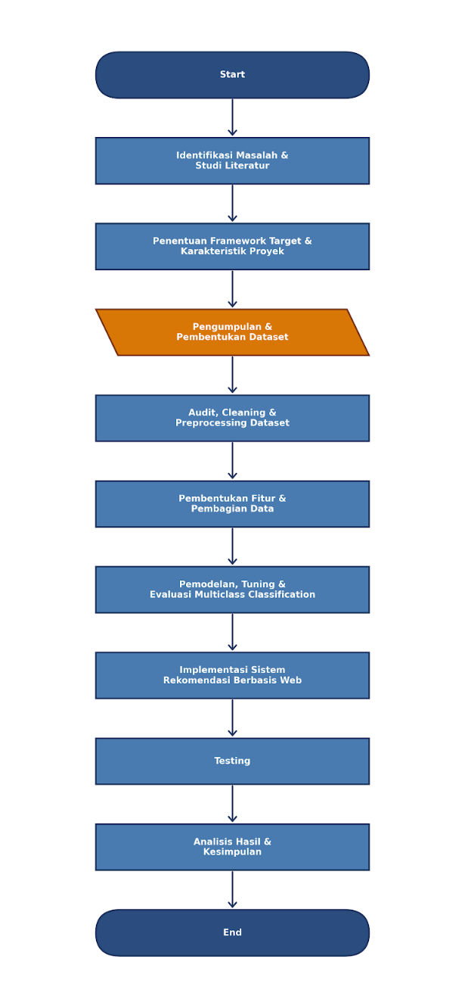
- Flowchart tahap penelitian
- Sumber dan Karakteristik Data
Data penelitian bersumber dari repositori perangkat lunak open source yang tersedia secara publik pada GitHub. Pemilihan GitHub dilakukan karena repositori menyediakan informasi mengenai proyek perangkat lunak, bahasa pemrograman, framework, basis data, jumlah pengembang, aktivitas pengembangan, dependensi, serta karakteristik teknis lainnya yang dapat digunakan untuk menggambarkan suatu proyek.
Dataset penelitian direncanakan diperoleh melalui GitHub API sehingga proses pengumpulan dapat dilakukan secara terstruktur. Data yang dikumpulkan tidak hanya berupa nama repositori, tetapi juga informasi yang dapat menggambarkan karakteristik proyek dan framework yang digunakan.
Framework yang menjadi objek penelitian direncanakan mencakup beberapa framework pengembangan web yang memiliki penggunaan dan data repositori yang memadai. Framework yang digunakan sebagai kelas pada model akan ditentukan berdasarkan ketersediaan data yang memenuhi kriteria penelitian.
Data yang dikumpulkan akan digunakan untuk membentuk dua bagian utama, yaitu fitur atau karakteristik proyek sebagai masukan model dan framework sebagai target yang akan diprediksi.
  - Sumber dan jenis data yang dikumpulkan
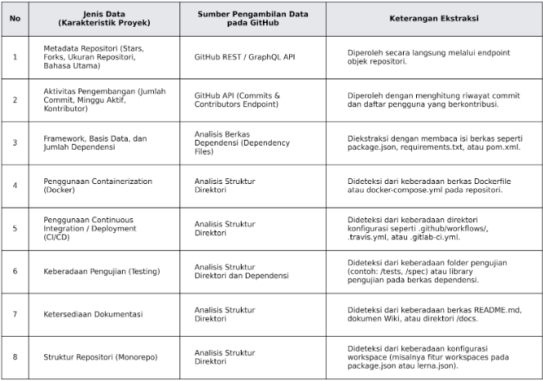
- Variabel Penelitian
Variabel penelitian dibagi menjadi variabel masukan dan variabel target. Variabel masukan merupakan karakteristik proyek yang digunakan oleh model untuk menentukan framework yang paling sesuai. Sementara itu, variabel target merupakan framework yang digunakan sebagai hasil yang ingin diprediksi.
Karakteristik proyek tidak seluruhnya berasal dari satu sumber. Beberapa karakteristik dapat diperoleh secara langsung dari informasi repositori, sedangkan karakteristik lainnya diperoleh melalui analisis terhadap struktur dan berkas proyek.
Variabel yang digunakan dalam penelitian direncanakan meliputi bahasa pemrograman utama, basis data, tipe aplikasi, penggunaan Docker, penggunaan CI/CD, keberadaan pengujian, dokumentasi, penggunaan monorepo, jumlah kontributor, ukuran repositori, jumlah dependensi, serta tingkat aktivitas pengembangan.
  - Devinisi Variabel Penelitian
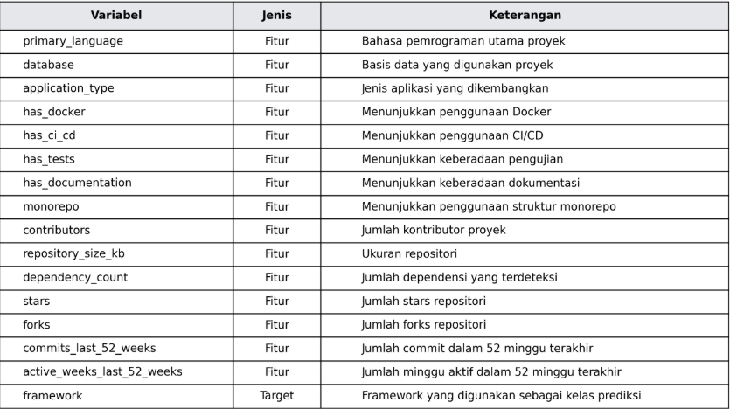
Variabel seperti repository, repository_url, framework_confidence, dan framework_evidence tidak digunakan sebagai fitur masukan model. Informasi tersebut hanya digunakan untuk keperluan identifikasi, pemeriksaan data, dan validasi hasil deteksi framework. Penggunaan informasi yang secara langsung menunjukkan framework dapat menyebabkan model memperoleh jawaban dari target yang seharusnya diprediksi.
- Pengumpulan Dataset
Pengumpulan dataset dilakukan menggunakan GitHub API. Proses ini dilakukan secara otomatis menggunakan program yang dibuat dengan bahasa Python. Program akan melakukan pencarian repositori berdasarkan framework yang telah ditentukan dan kriteria pencarian yang telah ditetapkan.
Repositori yang dipilih merupakan repositori publik dan tidak diarsipkan. Selain itu, digunakan batas tertentu terhadap jumlah stars agar data yang dikumpulkan berasal dari proyek yang memiliki tingkat penggunaan atau perhatian komunitas yang cukup. Batas tersebut digunakan sebagai kriteria awal pengumpulan dan dapat disesuaikan berdasarkan kebutuhan penelitian.
Setiap repositori yang ditemukan akan diperiksa untuk memperoleh informasi mengenai bahasa pemrograman, framework, struktur proyek, dependensi, basis data, tipe aplikasi, serta karakteristik pengembangan lainnya. Informasi tersebut kemudian disimpan dalam dataset mentah.
Program pengumpulan juga menggunakan mekanisme pencatatan repositori yang telah diproses. Mekanisme tersebut bertujuan agar repositori yang sama tidak dikumpulkan kembali ketika proses pengumpulan dilanjutkan.
[Gambar 3.3 Alur proses pengumpulan dataset melalui GitHub API]
Dataset mentah yang dihasilkan pada tahap ini menjadi dasar untuk proses audit dan cleaning. Pada tahap proposal, jumlah akhir dataset belum ditetapkan karena jumlah data akan bergantung pada hasil proses pengumpulan dan penyaringan.
- Audit dan Cleaning Dataset
Dataset yang telah dikumpulkan tidak langsung digunakan dalam proses machine learning. Dataset terlebih dahulu melalui tahap audit dan cleaning untuk memastikan bahwa data yang digunakan sesuai dengan tujuan penelitian.
Audit dilakukan untuk memeriksa struktur dataset, jumlah data, data duplikat, nilai kosong, ketidaksesuaian framework, serta keberadaan repositori yang tidak menggambarkan proyek aplikasi web secara tepat.
Repositori yang merupakan framework itu sendiri, tutorial, contoh pembelajaran, atau library dapat memberikan pola yang berbeda dari proyek aplikasi yang menjadi sasaran penelitian. Oleh karena itu, data tersebut akan ditandai dan dipertimbangkan untuk dikeluarkan dari dataset akhir.
Framework juga akan diperiksa berdasarkan informasi dependensi dan struktur proyek. Proses ini digunakan untuk memastikan bahwa label framework yang digunakan sebagai target memiliki dasar yang jelas.
Selain itu, pemeriksaan dilakukan terhadap tingkat keyakinan deteksi framework. Data dengan tingkat keyakinan yang tidak memenuhi batas yang telah ditentukan akan dipertimbangkan untuk dikeluarkan agar kualitas label target tetap terjaga.

  - Kriteria audit dan cleaning dataset

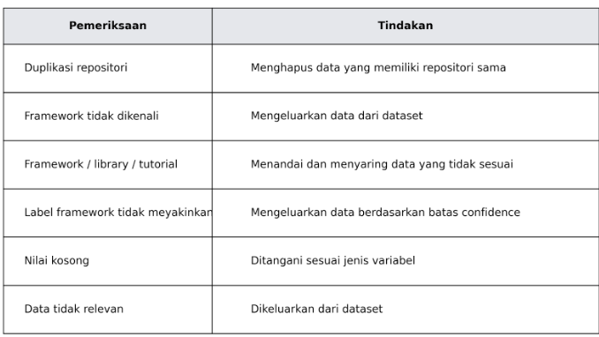
Hasil dari tahap ini adalah dataset yang telah disaring dan lebih sesuai untuk digunakan dalam penelitian. Dataset bersih tersebut kemudian digunakan pada tahap pre-processing.
- Pre-Processing Dataset
Dataset yang telah melalui tahap audit selanjutnya dipersiapkan agar dapat digunakan oleh algoritma machine learning. Tahap ini dilakukan karena data yang berasal dari repositori memiliki bentuk yang berbeda-beda, sedangkan model membutuhkan data dengan struktur yang konsisten. pre-processing meliputi pemeriksaan kembali nilai kosong, penyamaan format data, pengubahan data kategorikal menjadi bentuk numerik, serta penyesuaian skala data apabila diperlukan.
Variabel kategorikal seperti bahasa pemrograman, basis data, dan tipe aplikasi tidak dapat langsung diproses oleh sebagian algoritma machine learning. Oleh karena itu, variabel tersebut akan diubah menjadi bentuk numerik menggunakan metode pengkodean yang sesuai.
Variabel numerik seperti jumlah kontributor, jumlah dependensi, ukuran repositori, jumlah stars, forks, dan aktivitas commit juga akan diperiksa. Apabila terdapat perbedaan rentang nilai yang terlalu besar, dilakukan normalisasi atau standardisasi sesuai kebutuhan algoritma yang digunakan. Pada tahap ini, target framework dipisahkan dari fitur agar model tidak menggunakan informasi target sebagai masukan.
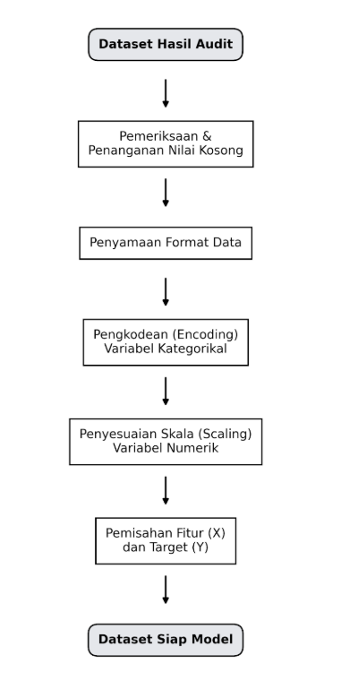
- Alur preprocessing dataset
- Pembentukkan Fitur
Pembentukan fitur dilakukan dengan menentukan karakteristik proyek yang dianggap relevan dalam proses pemilihan framework. Fitur yang digunakan tidak hanya mempertimbangkan bahasa pemrograman, tetapi juga kondisi dan kebutuhan teknis proyek.
Fitur masukan sistem dirancang untuk menggambarkan kondisi dan kebutuhan proyek web yang akan dikembangkan. Pertanyaan yang diberikan kepada pengguna dibuat dalam bentuk pilihan agar pengguna tidak perlu memahami istilah teknis secara mendalam. Setiap jawaban kemudian dikonversi menjadi nilai fitur yang sesuai dengan format data yang digunakan oleh model machine learning.
Dalam pemetaannya, berikut adalah list pertanyaan dan opsi jawaban yang akan digunakan sebagai kata kunci dalam penentuan framework.
- Apa jenis aplikasi web yang ingin Anda bangun?
- Web Application
- API
- CMS
- Dashboard
- E-commerce
- CLI
- Bahasa pemrograman apa yang ingin Anda gunakan untuk proyek ini?
- Python
- PHP
- Java
- JavaScript
- TypeScript
- Ruby
- Database apa yang akan digunakan dalam proyek?
- PostgreSQL
- MySQL
- MongoDB
- SQLite
- Redis
- Database relasional lainnya
- Belum menentukan
- Apakah proyek membutuhkan penggunaan Docker untuk menjalankan atau mendistribusikan aplikasi?
- Ya
- Tidak
- Belum menentukan
- Apakah proyek membutuhkan proses otomatis untuk melakukan pengujian dan deployment menggunakan CI/CD?
- Ya
- Tidak
- Apakah proyek membutuhkan pengujian otomatis terhadap kode dan fitur aplikasi web?
- Ya
- Tidak
- Apakah proyek akan mengelola beberapa aplikasi atau package dalam satu repository (monorepo)?
- Ya
- Tidak
- Berapa jumlah pengembang yang akan mengerjakan proyek ini?
- 1 orang
- 2–3 orang
- 4–10 orang
- Lebih dari 10 orang
- Berapa perkiraan jumlah pengguna aplikasi web?
- Kurang dari 100 pengguna
- 100–1.000 pengguna
- 1.001–10.000 pengguna
- 10.001–100.000 pengguna
- Lebih dari 100.000 pengguna
- Berapa lama aplikasi diperkirakan akan dikembangkan dan dipelihara?
- Kurang dari 3 bulan
- 3–6 bulan
- 6–12 bulan
- Lebih dari 1 tahun

- Pembagian Data
Dataset yang telah diproses akan dibagi menjadi data pelatihan dan data pengujian. Data pelatihan digunakan untuk membangun pola hubungan antara karakteristik proyek dan framework. Sementara itu, data pengujian digunakan untuk mengetahui kemampuan model ketika diberikan data yang belum digunakan dalam proses pelatihan.
Pembagian data dilakukan secara terkontrol agar setiap kelas framework tetap memiliki keterwakilan yang memadai pada data pelatihan dan data pengujian. Pendekatan stratified split dapat digunakan agar proporsi setiap framework tetap relatif terjaga pada kedua bagian dataset.
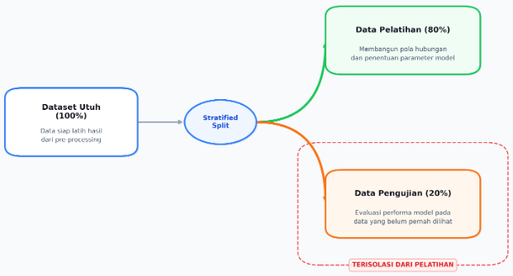
- Ilustrasi Pembagian Dataset
Berdasarkan Gambar 3.3, Proporsi pembagian data akan ditentukan berdasarkan jumlah dataset akhir dan kebutuhan eksperimen. Salah satu skenario yang dapat digunakan adalah 80% data untuk pelatihan dan 20% untuk pengujian. Data pengujian tidak digunakan dalam proses pelatihan maupun penentuan parameter model. Hal tersebut dilakukan agar hasil evaluasi dapat menggambarkan kemampuan model terhadap data yang belum pernah dilihat sebelumnya.
- Pemodelan Multiclass Classification
Pada penelitian ini, machine learning digunakan untuk melakukan multiclass classification. Pendekatan tersebut dipilih karena framework yang menjadi target terdiri atas lebih dari dua kelas. Setiap proyek hanya memiliki satu framework target yang digunakan sebagai label utama dalam dataset.
Model akan mempelajari pola dari karakteristik proyek pada data pelatihan. Pola tersebut kemudian digunakan untuk memperkirakan framework yang paling sesuai ketika model menerima karakteristik proyek baru.
Algoritma klasifikasi yang digunakan akan ditentukan melalui eksperimen terhadap beberapa algoritma yang sesuai dengan karakteristik dataset. Beberapa model klasifikasi dapat dibandingkan untuk mengetahui model yang memberikan hasil paling baik
  - Algoritma ML yang akan dibandingkan
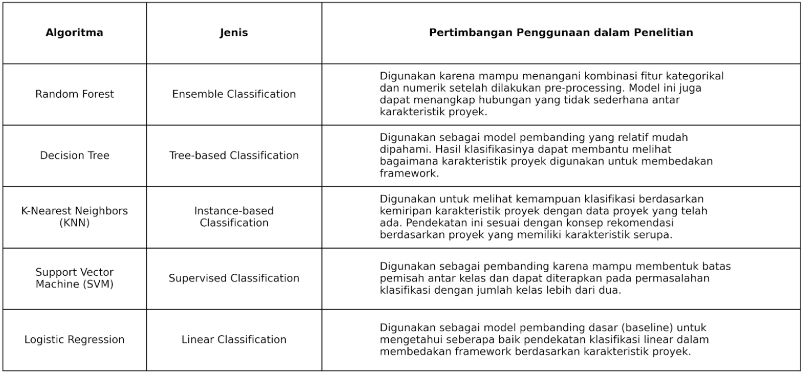Eksperimen dilakukan dengan menggunakan fitur yang sama pada setiap model sehingga perbandingan dapat dilakukan secara adil. Model terbaik akan ditentukan berdasarkan hasil evaluasi pada data pengujian, bukan berdasarkan hasil pada data pelatihan.
Setelah model terbaik diperoleh, model tersebut akan disimpan dan digunakan sebagai bagian dari sistem rekomendasi berbasis web.
- Mekanisme Rekomendasi
Mekanisme rekomendasi merupakan bagian yang menghubungkan masukan pengguna dengan model machine learning. Framework yang dikaji adalah Sistem tidak meminta pengguna menentukan framework secara langsung. Sebaliknya, pengguna memberikan informasi mengenai proyek yang akan dibuat. Jawaban tersebut kemudian diubah menjadi fitur yang memiliki format sama dengan data yang digunakan ketika model dilatih. Data tersebut diberikan kepada model untuk menghasilkan prediksi framework.
Secara sederhana, proses rekomendasi dapat dijelaskan sebagai berikut:
Karakteristik proyek pengguna → Pre-processing → Model Machine Learning → Prediksi framework → Urutan rekomendasi

Model dapat menghasilkan probabilitas untuk setiap kelas framework. Nilai tersebut kemudian dapat digunakan untuk menyusun rekomendasi berdasarkan tingkat kesesuaian model. Framework dengan nilai probabilitas tertinggi menjadi rekomendasi utama, sedangkan framework dengan nilai berikutnya dapat ditampilkan sebagai alternatif.
Sebagai contoh, pengguna memasukkan karakteristik proyek berupa aplikasi e-commerce dengan bahasa PHP, database MySql, penggunaan CI/CD, menerapkan monorepo, jumlah pengembang 1 orang, target pengguna 100 orang, dan lama pengembangan 3 bulan. Sistem akan mengubah jawaban tersebut menjadi fitur numerik dan memasukkannya ke dalam model. Jika hasil model memberikan nilai tertinggi kepada Laravel, maka Laravel ditampilkan sebagai rekomendasi utama. Framework lain yang memperoleh nilai lebih rendah dapat ditampilkan sebagai alternatif.
- Evaluasi Model
Evaluasi model dilakukan untuk mengetahui kemampuan model dalam mengklasifikasikan framework berdasarkan karakteristik proyek. Evaluasi dilakukan menggunakan data pengujian yang tidak digunakan selama proses pelatihan. Akurasi digunakan untuk mengetahui persentase prediksi yang benar dari seluruh data pengujian. Precision digunakan untuk melihat ketepatan model ketika memberikan prediksi pada suatu framework, sedangkan recall digunakan untuk mengetahui kemampuan model dalam menemukan data yang benar pada setiap kelas.
Selain itu, digunakan F1-score yang merupakan ukuran gabungan antara precision dan recall. Evaluasi per kelas juga diperlukan karena jumlah data antarframework dapat berbeda.
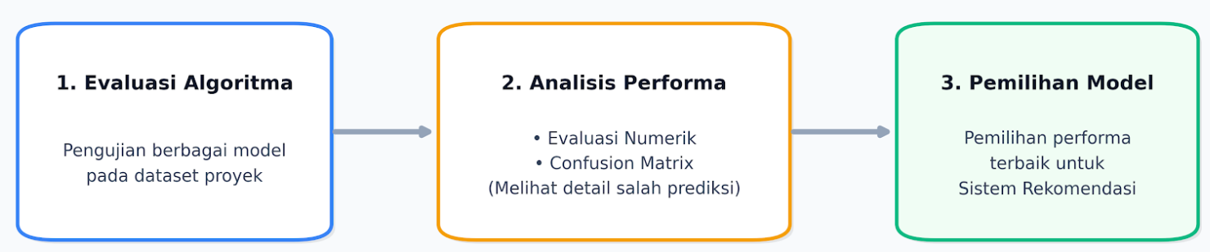
- Alur Evaluasi Model
Hasil evaluasi dari beberapa algoritma akan dibandingkan. Model yang memiliki performa paling sesuai dengan tujuan penelitian akan dipilih sebagai model yang digunakan pada sistem rekomendasi.
Selain nilai evaluasi numerik, confusion matrix dapat digunakan untuk melihat kesalahan prediksi antarframework. Hasil tersebut membantu mengetahui framework mana yang paling sering tertukar oleh model. Kemudian tentukan Model terbaik yang akan digunakan sebagai otak dan siap dipakai ke dalam produk web nantinya.
- Pengembangan Sistem Berbasis Web
Setelah model machine learning berhasil dibangun dan dievaluasi, tahap berikutnya adalah mengimplementasikan model tersebut ke dalam sistem berbasis web. Sistem ini berfungsi sebagai antarmuka yang memungkinkan pengguna memasukkan karakteristik proyek tanpa perlu memahami proses machine learning yang berlangsung di dalam sistem. Berdasarkan karakteristik yang diberikan, sistem akan melakukan pengolahan data, menjalankan model klasifikasi yang telah dilatih, kemudian menghasilkan rekomendasi framework yang sesuai.
Pengembangan sistem dilakukan dengan memisahkan bagian antarmuka pengguna dengan bagian pemrosesan model. Antarmuka digunakan untuk menerima informasi proyek dari pengguna, sedangkan bagian pemrosesan bertugas mengubah masukan tersebut menjadi format yang sesuai dengan model dan menghasilkan prediksi. Dengan pendekatan tersebut, pengguna tidak berinteraksi secara langsung dengan kode atau model machine learning, tetapi cukup memberikan informasi mengenai proyek yang ingin dikembangkan.
Sistem rekomendasi dikembangkan menggunakan Python sebagai bahasa pemrograman utama pada sisi pemrosesan, karena Python digunakan dalam proses pengolahan dataset, pelatihan model, evaluasi model, serta implementasi model machine learning. Penggunaan bahasa yang sama antara tahap pelatihan dan implementasi model bertujuan untuk menjaga konsistensi proses pengolahan data.
Pada sisi machine learning, penelitian menggunakan pustaka Python yang sesuai dengan metode klasifikasi yang dipilih. Pustaka tersebut digunakan untuk melakukan pre-processing, pembentukan fitur, pelatihan model, penyimpanan model, dan proses prediksi ketika sistem digunakan.
Untuk bagian antarmuka, sistem web dapat dikembangkan menggunakan HTML, CSS, dan JavaScript. HTML digunakan untuk membentuk struktur halaman, CSS digunakan untuk mengatur tampilan, sedangkan JavaScript digunakan untuk memberikan interaksi pada halaman ketika diperlukan. Antarmuka tersebut menjadi bagian yang berhubungan langsung dengan pengguna ketika memasukkan karakteristik proyek.
Untuk menghubungkan antarmuka web dengan model machine learning, digunakan pendekatan web application berbasis Python. Framework web yang digunakan adalah Flask, karena Flask memiliki struktur yang sederhana dan dapat digunakan untuk menyediakan endpoint yang menerima data proyek, menjalankan model, serta mengembalikan hasil prediksi kepada antarmuka web (A. C. Darmawan and L. Iswari. 2022).
Wireframe halaman input
Pada halaman input, pengguna akan diberikan pertanyaan mengenai karakteristik proyek. Setiap jawaban akan diproses menjadi fitur sesuai dengan format yang digunakan oleh model.
Setelah pengguna mengirimkan data, sistem melakukan pre-processing terhadap masukan tersebut dan meneruskannya kepada model. Model kemudian menghasilkan prediksi framework dan nilai probabilitas masing-masing kelas.
Wireframe Tampilan hasil rekomendasi
Hasil rekomendasi ditampilkan dalam bentuk framework utama dan alternatif. Informasi pendukung dapat ditampilkan agar pengguna memahami alasan sistem memberikan rekomendasi tersebut. Dengan demikian, sistem tidak hanya memberikan nama framework, tetapi membantu pengguna memahami hasil yang diperoleh.
- Pengujian Sistem
Pengujian sistem dilakukan setelah sistem berbasis web selesai dikembangkan. Metode black-box testing akan digunakan karena pengujian difokuskan pada fungsi sistem berdasarkan masukan dan keluaran tanpa harus memeriksa kode program secara langsung.
Pengujian dilakukan terhadap fungsi utama sistem, mulai dari pengisian karakteristik proyek, pengiriman data, proses pengolahan data, pemanggilan model, sampai dengan penampilan hasil rekomendasi. Kemudian hasil rekomendasi dari sistem juga akan dibandingkan dengan hasil prediksi model secara langsung. Hal ini dilakukan untuk memastikan bahwa model yang telah dievaluasi dapat digunakan dengan benar ketika telah diintegrasikan ke dalam sistem.
- Lingkungan Penelitian
Penelitian ini membutuhkan perangkat keras dan perangkat lunak untuk mendukung proses pengumpulan dataset, pengolahan data, pemodelan machine learning, pengembangan sistem, serta pengujian. Secara lengkap, perangkat penelitian akan ditunjukkan pada tabel berikut.

  - Tabel Lingkungan Penelitian
Komponen | Lingkungan Penelitian
Device | Vivobook_AsusLaptop X409JP_A409JP
Processor | Intel(R) Core(TM) i5-1035G1 CPU @ 1.00GHz (1.19 GHz)
Graphic card | Intel(R) UHD Graphics (128 MB)
OS | Windows 11
Pengolahan Data | Python 3.13.0 (Pandas, Numpy)
Machine Learning | Google Colab CPU
Dataset | GitHub API
Code Editor | Visual Studio Code
Sistem berbasis Web | Python, HTML, CSS, JavaScript

BAB 4

HASIL DAN PEMBAHASAN

BAB 5

KESIMPULAN DAN SARAN

LAMPIRAN
Termasuk turnitin

DAFTAR PUSTAKA

[1] M. Absalon and T. Deneux, “‘AlphAI’: Teaching AI Algorithms to K12 by Training Learning Robots and Visualizing How It Works”.
[2] V. Cerqueira, L. Torgo, P. Branco, and C. Bellinger, “Automated imbalanced classification via layered learning,” Mach Learn, vol. 112, no. 6, pp. 2083–2104, Jun. 2023, doi: 10.1007/s10994-022-06282-w.
[3] M. Carpita and S. Golia, “Categorical classifiers in multiclass classification with imbalanced datasets,” Statistical Analysis, vol. 16, no. 4, pp. 391–405, Aug. 2023, doi: 10.1002/sam.11624.
[4] G. Robles, A. Capiluppi, J. M. Gonzalez-Barahona, B. Lundell, and J. Gamalielsson, “Development effort estimation in free/open source software from activity in version control systems,” Empir Software Eng, vol. 27, no. 6, p. 135, Nov. 2022, doi: 10.1007/s10664-022-10166-x.
[5] J. Di Rocco, D. Di Ruscio, C. Di Sipio, P. T. Nguyen, and R. Rubei, “Development of recommendation systems for software engineering: the CROSSMINER experience,” Empir Software Eng, vol. 26, no. 4, p. 69, Jul. 2021, doi: 10.1007/s10664-021-09963-7.
[6] N. E. Gold and J. Krinke, “Ethics in the mining of software repositories,” Empir Software Eng, vol. 27, no. 1, p. 17, Jan. 2022, doi: 10.1007/s10664-021-10057-7.
[7] M. Naiseh, D. Al-Thani, N. Jiang, and R. Ali, “Explainable recommendation: when design meets trust calibration,” World Wide Web, vol. 24, no. 5, pp. 1857–1884, Sep. 2021, doi: 10.1007/s11280-021-00916-0.
[8] I. M. De Diego, A. R. Redondo, R. R. Fernández, J. Navarro, and J. M. Moguerza, “General Performance Score for classification problems,” Appl Intell, vol. 52, no. 10, pp. 12049–12063, Aug. 2022, doi: 10.1007/s10489-021-03041-7.
[9] W. Pannakkong, K. Thiwa-Anont, K. Singthong, P. Parthanadee, and J. Buddhakulsomsiri, “Hyperparameter Tuning of Machine Learning Algorithms Using Response Surface Methodology: A Case Study of ANN, SVM, and DBN,” Mathematical Problems in Engineering, vol. 2022, pp. 1–17, Jan. 2022, doi: 10.1155/2022/8513719.
[10] Z. Kotti, R. Galanopoulou, and D. Spinellis, “Machine Learning for Software Engineering: A Tertiary Study,” ACM Comput. Surv., vol. 55, no. 12, pp. 1–39, Dec. 2023, doi: 10.1145/3572905.
[11] A. Pfob, S.-C. Lu, and C. Sidey-Gibbons, “Machine learning in medicine: a practical introduction to techniques for data pre-processing, hyperparameter tuning, and model comparison,” BMC Med Res Methodol, vol. 22, no. 1, p. 282, Nov. 2022, doi: 10.1186/s12874-022-01758-8.
[12] A. C. Darmawan and L. Iswari, “Pengembangan Aplikasi Berbasis Web dengan Python Flask untuk Klasifikasi Data Menggunakan Metode Decision Tree C4.5”, Journal Universitas Pahlawan, vol. 4, no. 5, Oct. 2022, doi: https://doi.org/10.31004/jpdk.v4i5.7492
[13] S. Martínez-Fernández et al., “Software Engineering for AI-Based Systems: A Survey,” ACM Trans. Softw. Eng. Methodol., vol. 31, no. 2, pp. 1–59, Apr. 2022, doi: 10.1145/3487043.
[14] Stack Overflow. (2025). 2025 Developer Survey: Web frameworks and technologies [Set data]. Stack Overflow. https://survey.stackoverflow.co/2025/technology#1-web-frameworks-and-technologies
[15] Vidoni, "A systematic process for Mining Software Repositories: Results from a systematic literature review," Inf. Softw. Technol., vol. 144, p. 106791, Apr. 2022, doi: https://doi.org/10.1016/j.infsof.2021.106791.
[16] L. Liao, H. Li, W. Shang, and L. Ma, “An Empirical Study of the Impact of Hyperparameter Tuning and Model Optimization on the Performance Properties of Deep Neural Networks,” ACM Trans. Softw. Eng. Methodol., vol. 31, no. 3, pp. 1–40, Jul. 2022, doi: 10.1145/3506695.
[17] S. zed, S. Jansen, and M. Deldar, “A decision model for programming language ecosystem selection: Seven industry case studies,” Information and Software Technology, vol. 139, p. 106640, Nov. 2021, doi: 10.1016/j.infsof.2021.106640.

